
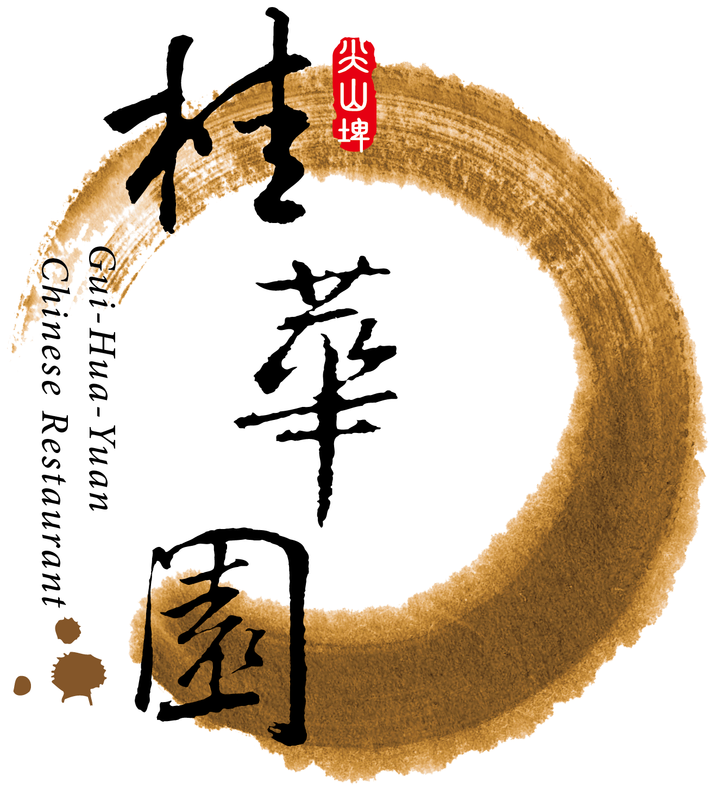

115年「馬到成功」春節菜單

桂華京饌大團圓

日式豚骨火鍋寶

椒麻腰貝拼蝦棗

梅干菜蒸龍虎斑

蘑菇醬淋戰斧豬

紅槽肉佐香米糕

虎長芽白原粒鮑

何首烏滋補雞湯

主廚特製美甜點

寶島四季鮮果盤

NT$ 12,000元/桌

每桌10位；另加10%服務費
All Price are subject to 10％ service charge ; 10 persons for a table

聯絡電話：（06）6233888轉3100、3210 傳真電話：（06）6234658

